|  |  |
| --- | --- |
| Een foto van een kronkelende weg en bomen  Functioneel Ontwerp | Joey van der Kuijl  Versie 1 |

Inhoudsopgave

**Requirements1**

UML2

MoSCoW3

**Draadmodel4**

Sitemap5

Formulieren6

Business requirements

De opdrachtgever wil met de videobox een snelle service van het uploaden van video’s, door snelle services en doordat het platform de hele week beschikbaar is, gaan alle uploads omhoog waardoor de videobox populair wordt.

User requirements

De gebruiker wilt een platform om video’s te uploaden “Als verslaggever” of de video’s van de verslaggevers bekijken als “anonieme gebruiker”

USE STORIES

//boek

Als gebruiker wil ik de meeste bekeken rapportages kunnen zien

Als verslaggever wil ik een account kunnen maken

Als verslaggever wil ik een mijn profiel kunnen wijzigen

Als verslaggever wil ik mijn rapportages kunnen uploaden

Als verslaggever wil ik een overzicht van al mijn rapportages kunnen zien

//zelfbedacht

Als gebruiker wil ik een zoek functie voor videoreportages zodat ik een videoreportage makkelijker kan vinden.

Als verslaggever wil ik een inlog met een link naar account maken zodat ik een account kan maken

Als verslaggever wil ik in de inlog een wachtwoord vergeten zodat als ik mijn wachtwoord vergeet opnieuw kan aanvragen

Als verslaggever wil ik een melding krijgen als ik ben ingelogd zodat ik weet dat ik ben ingelogd

Als verslaggever wil ik een link naar een video upload pagina zodat ik mijn video’s kan uploaden

Als verslaggever wil ik een CRUD overzicht pagina zodat ik mijn posts  kan verwijderen, maken, lezen en update

Als verslaggever wil ik een uitlog pagina zodat ik niet ingelogd hoef te blijven

Als admin wil ik een inlog sessie zodat ik onderhoud kan houden op de website simpel en makkelijk

Als admin wil ik een melding krijgen als ik ingelogd ben zodat ik weet dat ik ingelogd ben als admin

Als admin wil ik een overzicht per verslaggever zodat ik weet hoeveel mensen mijn website gebruiken

Als admin wil ik een overzicht van alle rapportages zodat ik weet hoeveel rapportages er zijn op mijn website

Als admin wil ik een uitlog pagina zodat mijn website veilig blijft

Functionele requirements

**USE CASE DIAGRAM**

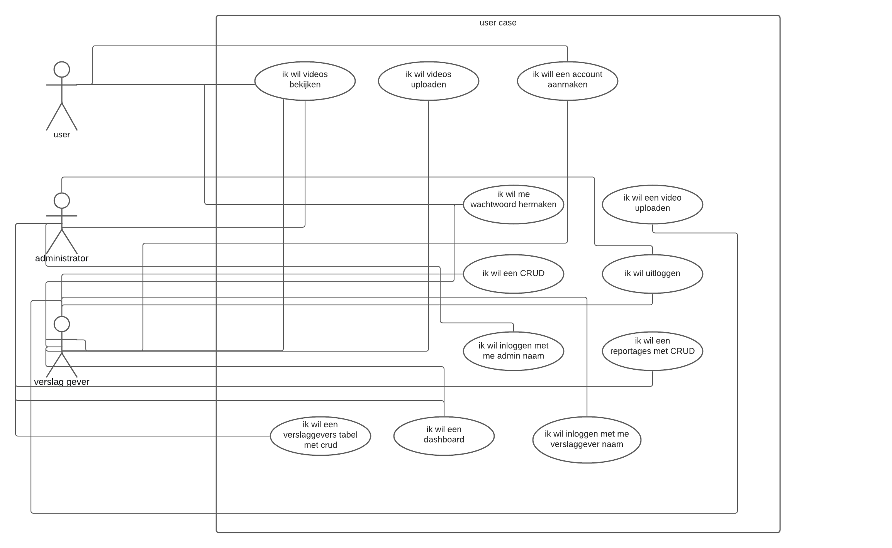

**NON Functionele requirements**

1. Never trust the user
2. Ontwerp authentication van gebruikers op een veilige manier
3. Autorisatie alleen na authenticatie
4. Zonering toepassen zodat applicatiecode en gegevens mogelijk worden
5. Ontwerpen van een veilige datavalidatie
6. Maak correct gebruik van crypto
7. Terugkoppelen van gebruikers
8. Maak gebruik van alleen veilige externe componenten